Государственное учреждение образования
«Козенская средняя школа Мозырского района»

Коррекционное занятие по развитию произвольного внимания
и пространственно-временной ориентировки

для учащихся 2 класса интегрированного обучения и воспитания по образовательной программе 3-го класса специального образования на уровне общего среднего образования по учебному плану специальной общеобразовательной школы для детей с трудностями в обучении в учреждении общего среднего образования

Ласута Яна Николаевна
учитель-дефектолог

2020
Цель: развитие временной и пространственной ориентировки, произвольного внимания учащихся.
Задачи:
1. Формировать у учащихся умения определять времена года по их характерному признаку;
2. Развивать умение ориентироваться на листе бумаги и в пространстве; устойчивость, переключение и концентрацию произвольного внимания учащихся на занятии;
3. Содействовать развитию и обогащению нравственно-эстетического и познавательного опыта учащихся.
Оборудование: мультимедиа, презентация занятия, раздаточный материал (приложение), дидактические игры и пособия (приложение), сенсорные мячики, цветные конверты, фломастеры.
Ход занятия
- Приветствие. Организационный момент.
- Дети, сегодня на занятие к нам пришли гости. Давайте поприветствуем наших гостей и друг друга своими улыбками. Подарите свои улыбки соседу справа, соседу слева. Теперь с хорошим настроением мы можем начинать наше занятие.
«Календарь природы» (Приложение1)
- Предлагаю заполнить календарь природы. Подумайте и отметьте, какое сегодня число, день недели, месяц, какая погода и температура воздуха.
- Теперь давайте проверим, правильно ли всё отметили.
- Молодцы!
- Основной этап
- Сегодня утром нам прислали письмо. Давайте узнаем от кого это письмо и что в нём написано.
Я небольшой лесной зверёк,
В морозы ты меня не встретишь.
Я сладко сплю, когда идёт снежок,
Мой дом в сугробе не заметишь.

Но стоит солнышку пригреть-
Мой сон тотчас проходит.
Я не барсук и не медведь,
Но тоже рад, когда тепло приходит.
Так кто же я, мой друг, узнал?
С тобой мы виделись, возможно, на полянке.
Так доставай скорей из рюкзака пенал,
И мой портрет ты нарисуй в своей тетрадке.

- Чтобы узнать, от кого это послание, вам предлагают выполнить интересное задание «Нарисуй по клеточкам»

«Найди верное направление стрелки»
- Давайте перед началом работы вспомним в каком направления вы будете проводить линии. Направлении линий размещены на доске. Предлагаю прочитать их (вверх, вниз, влево, вправо, вправо вверх по диагонали, влево вверх по диагонали, вправо вниз по диагонали, влево вниз по диагонали). Справа размещены стрелочки, которые указывают направления. Вам необходимо подобрать правильное изображение к каждому направлению (работа у доски).
- Молодцы!
«Рисунок по клеткам» (Приложение 2)
- Сейчас вы будете рисовать рисунок по клеткам. Надо постараться, чтобы рисунок получился красивым и аккуратным. Для этого надо внимательно слушать меня - я буду говорить, на сколько клеток и в какую сторону, в каком направлении, нужно проводить линию. Следующую линию надо проводить с того места, где закончилась предыдущая, не отрывая карандаша от бумаги.

1 клеточка вправо
1 клеточка вправо вверх по диагонали
1 клеточка вправо
2 клеточки вверх
1 клеточка вправо вниз по диагонали
2 клеточки вверх
1 клеточка вправо вниз по диагонали
2 клеточки вверх
1 клеточка вправо вниз по диагонали
1 клеточка вверх
1 клеточка вправо вниз по диагонали
1 клеточка вверх
1 клеточка вправо вниз по диагонали
1 клеточка вверх
1 клеточка вправо вниз по диагонали
1 клеточка вверх
1 клеточка вправо вниз по диагонали
1 клеточка вправо
1 клеточка влево вниз по диагонали
2 клеточки вправо
1 клеточка влево вниз по диагонали
1 клеточка вправо вниз по диагонали
1 клеточка влево
1 клеточка вправо вниз по диагонали
1 клеточка влево
1 клеточка вправо вниз по диагонали
4 клеточки влево
1 клеточка влево вниз по диагонали
1 клеточка вверх
3 клеточка влево
1 клеточка влево вниз по диагонали
1 клеточка вверх
2 клеточка влево
1 клеточка влево вверх по диагонали

- Дети, кто изображен у вас на листе? (Ёжик). Молодцы!
- Посмотрите, у меня в корзинке мячики тоже похожи на ёжиков. Давайте с ним поиграем.
- Сенсорная разминка с массажным мячиком
Ежик колет нам ладошки,
Поиграем с ним немножко. (катаем шарик в разных направлениях)
Ежик нам ладошки колет – (шариком ударяем по ладошке)
Ручки наши он готовит.
Мячик-ежик мы возьмем, (перебрасываем мяч из руки в руку)
Покатаем и потрем. (прокатываем между ладошек)
Вверх подбросим и поймаем, (подбрасываем мячик)
И иголки посчитаем. (пальчиками мнем иголки мячика)
Пустим ежика на стол, (кладем мячик на стол)
Ручкой ежика прижмем (правой ручкой прижимаем мячик)
И немножко покатаем… (катаем мячик по столу)
Потом ручку поменяем (меняем руки)
Пустим ежика на стол, (кладем мячик на стол)
Левой ежика прижмем (левой ручкой прижимаем мячик)
И немножко покатаем… (катаем мячик по столу)
Наш массаж мы завершаем (берем мячик в руки руки)

- Продолжение основного этапа

- У нашего нового знакомого, ёжика, есть еще задания для вас.
«Шифровка» (Приложение 3)
- Перед вами на карточке зашифрованы слова. Чтобы их прочитать, вам нужно обвести только те буквы, которые написаны верно. Обведите правильные буквы в кружок и запишите их. (осень, зима, весна, лето).
- Правильно, дети!
«Назови время года по звуку»
- Предлагаю вам закрыть глаза, устроится поудобнее и послушать как звучит каждая пора года. Постарайтесь представить, что за окном лето, зима, осень, весна.
- Наступила осень. Похолодало. Стали часто идти дожди. В небе можно услышать грустное курлыканье. Это журавли улетают на юг.
Зима в самом разгаре. Дует сильный ветер, сметая с деревьев снежную пыль. В воздухе кружат миллионы снежинок, пряча всё за белоснежной пеленой. Метелица...
Яркое солнце становится теплее с каждым днём. Снег превращается в сосульки на крышах домов и деревьях. Звонкая капель вторит радостным трелям птиц. Они поют о том, что пришла весна…
Как хорошо летом в лесу! Даже в самый жаркий день в лесной тени ощущается прохлада и свежесть. Приятно вдыхать чистый воздух, наполненный запахом хвои и цветущих растений...
- Представили? Я думаю, что теперь вам будет легко выполнить следующее задание.
«Признаки времени года» (работа в парах) (Приложение 4)
- Перед вами на столе лежит изображение времени года. Из всех карточек-признаков вам нужно выбрать только те, которые подходят именно к вашей поре года. А также в правильной последовательности разместить месяцы.
- Теперь давайте проверим, правильно ли вы справились с задание. Назовите, какие признаки вы выбрали.
- Какая сейчас у нас пора года? (Весна)
- Молодцы!
- Знаете, дети, ведь наш приятель ёжик пришел к нам за помощью. Всю зиму он проспал в своей норе. И теперь он хочет навестить своего друга ёжика Топу, который живет в другом конце леса под самой высокой елью. Поможем ему найти дорогу? Чтобы мы не заблудились в лесу, ёжик нарисовал нам карту леса.
- Давайте посмотрим, какой путь нам нужно проделать до ёжика Топы. От норы нашего ёжика сначала мы пойдем на лесную поляну с подснежниками, затем придём на развилку у камня, а оттуда совсем недалеко и до норы ёжика Топы.
«Лабиринт» (Приложение 5)
- Чтобы добраться до лесной поляны с подснежниками, мы должны пройти по извилистой дороге-лабиринту. Обратите внимание на буквы, которые вы встретите на пути. Это буквы имени нашего ёжика. Кто верно выполнит задание, тот сможет сказать, как его зовут. (Кузя).
- Ну вот мы и на лесной солнечной поляне. Как красиво расцвели первые весенние цветы- подснежники.
- На лесной поляне мы не одни. Погреться под весенним солнышком пришли другие лесные звери и птицы.
«Кто на полянке» (Приложение 6)
- В конверте у себя вы найдете изображение лесных зверей и птиц. Давайте их разместим на полянке. (работа у доски)
Рыжая белка сидит на пеньке.
Филин сидит в дупле.
Дятел стучит по ели, которая расположена слева от пенька.
Заяц спрятался за кустом.
Дикий кабан между пнем и деревом с дятлом.
Лиса находится под деревом, на котором сидит дятел.
Барсук расположился справа от пенька.
Ворона летит над елью, под которой растет куст.
Ёжик находится на полянке между подснежниками.

- Молодцы! Вы справились с заданием. Предлагаю немного потанцевать с забавным ёжиком, перед тем, как идти дальше.
- Физкультминутка
Веселый ёжик

- Продолжение основного этапа
- Мы прошли лесную поляну. И теперь мы на развилке у камня. Куда же нам идти? В каком направлении? Куда показывают указатели? (Налево, прямо, направо).
«Секретное послание» (Приложение 7)
- Чтобы узнать, куда нам идти дальше, нам нужно прочитать, расшифровать секретное послание.
(никуда не сворачивай, иди прямо!)
- Что же, нам нужно идти прямо.
- И вот мы пришли к норе ёжика Топы, которая находится под самой высокой елью. Он очень нас ждал и приготовил угощение.
- Как вы думаете, что любят ёжики есть?
- Давайте посмотрим, что на столе у ёжика Топы.
«Сколько угощений на столе»
- Сколько всего на столе у ёжика приготовлено для Кузи! Давайте посчитаем, какое количество каждого из лакомств. Но сначала назовем их (ежевика, клубника, грибы, блоки, червяки, жуки). Понравится нашему Кузе такое угощение? Очень!
- Молодцы! Вы справились со всеми заданиями! И наши новые друзья-ежики Кузя и Топа благодарят вас за помощь.
-На память хотят вам и нашим гостям подарить интересный факт о себе, о ёжиках.
- Подведение итогов.
-Сегодня на занятии мы вспоминали времена года, их признаки. Давайте еще раз назовем по одному признаку времени года, которое у нас сейчас. (Весна – становится теплее, день длиннее, птицы прилетают с юга, люди одеваются легче, животные и насекомые просыпаются от зимней спячки, зацветают первые весенние цветы). Молодцы!

- Рефлексия
-На занятии мы познакомились с ёжиком Кузю, а затем помогли ему добраться до друга Топы, выполняя различные задания: лабиринт, шифровку, размещали зверей и птиц на поляне, считали угощения. Дети, какое из заданий вам больше всего понравилось? Какое задание вызвало трудности при выполнении?
-Если вы считаете, что все у вас получилось, похлопайте в ладоши. Если считаете, что задания вызвали у вас затруднение- потопайте ногами.
-Молодцы, я вижу, что все у вас получилось. Давайте еще раз похлопаем в ладоши и поблагодарим себя за работу, а наших гостей за внимание.

Приложение 1
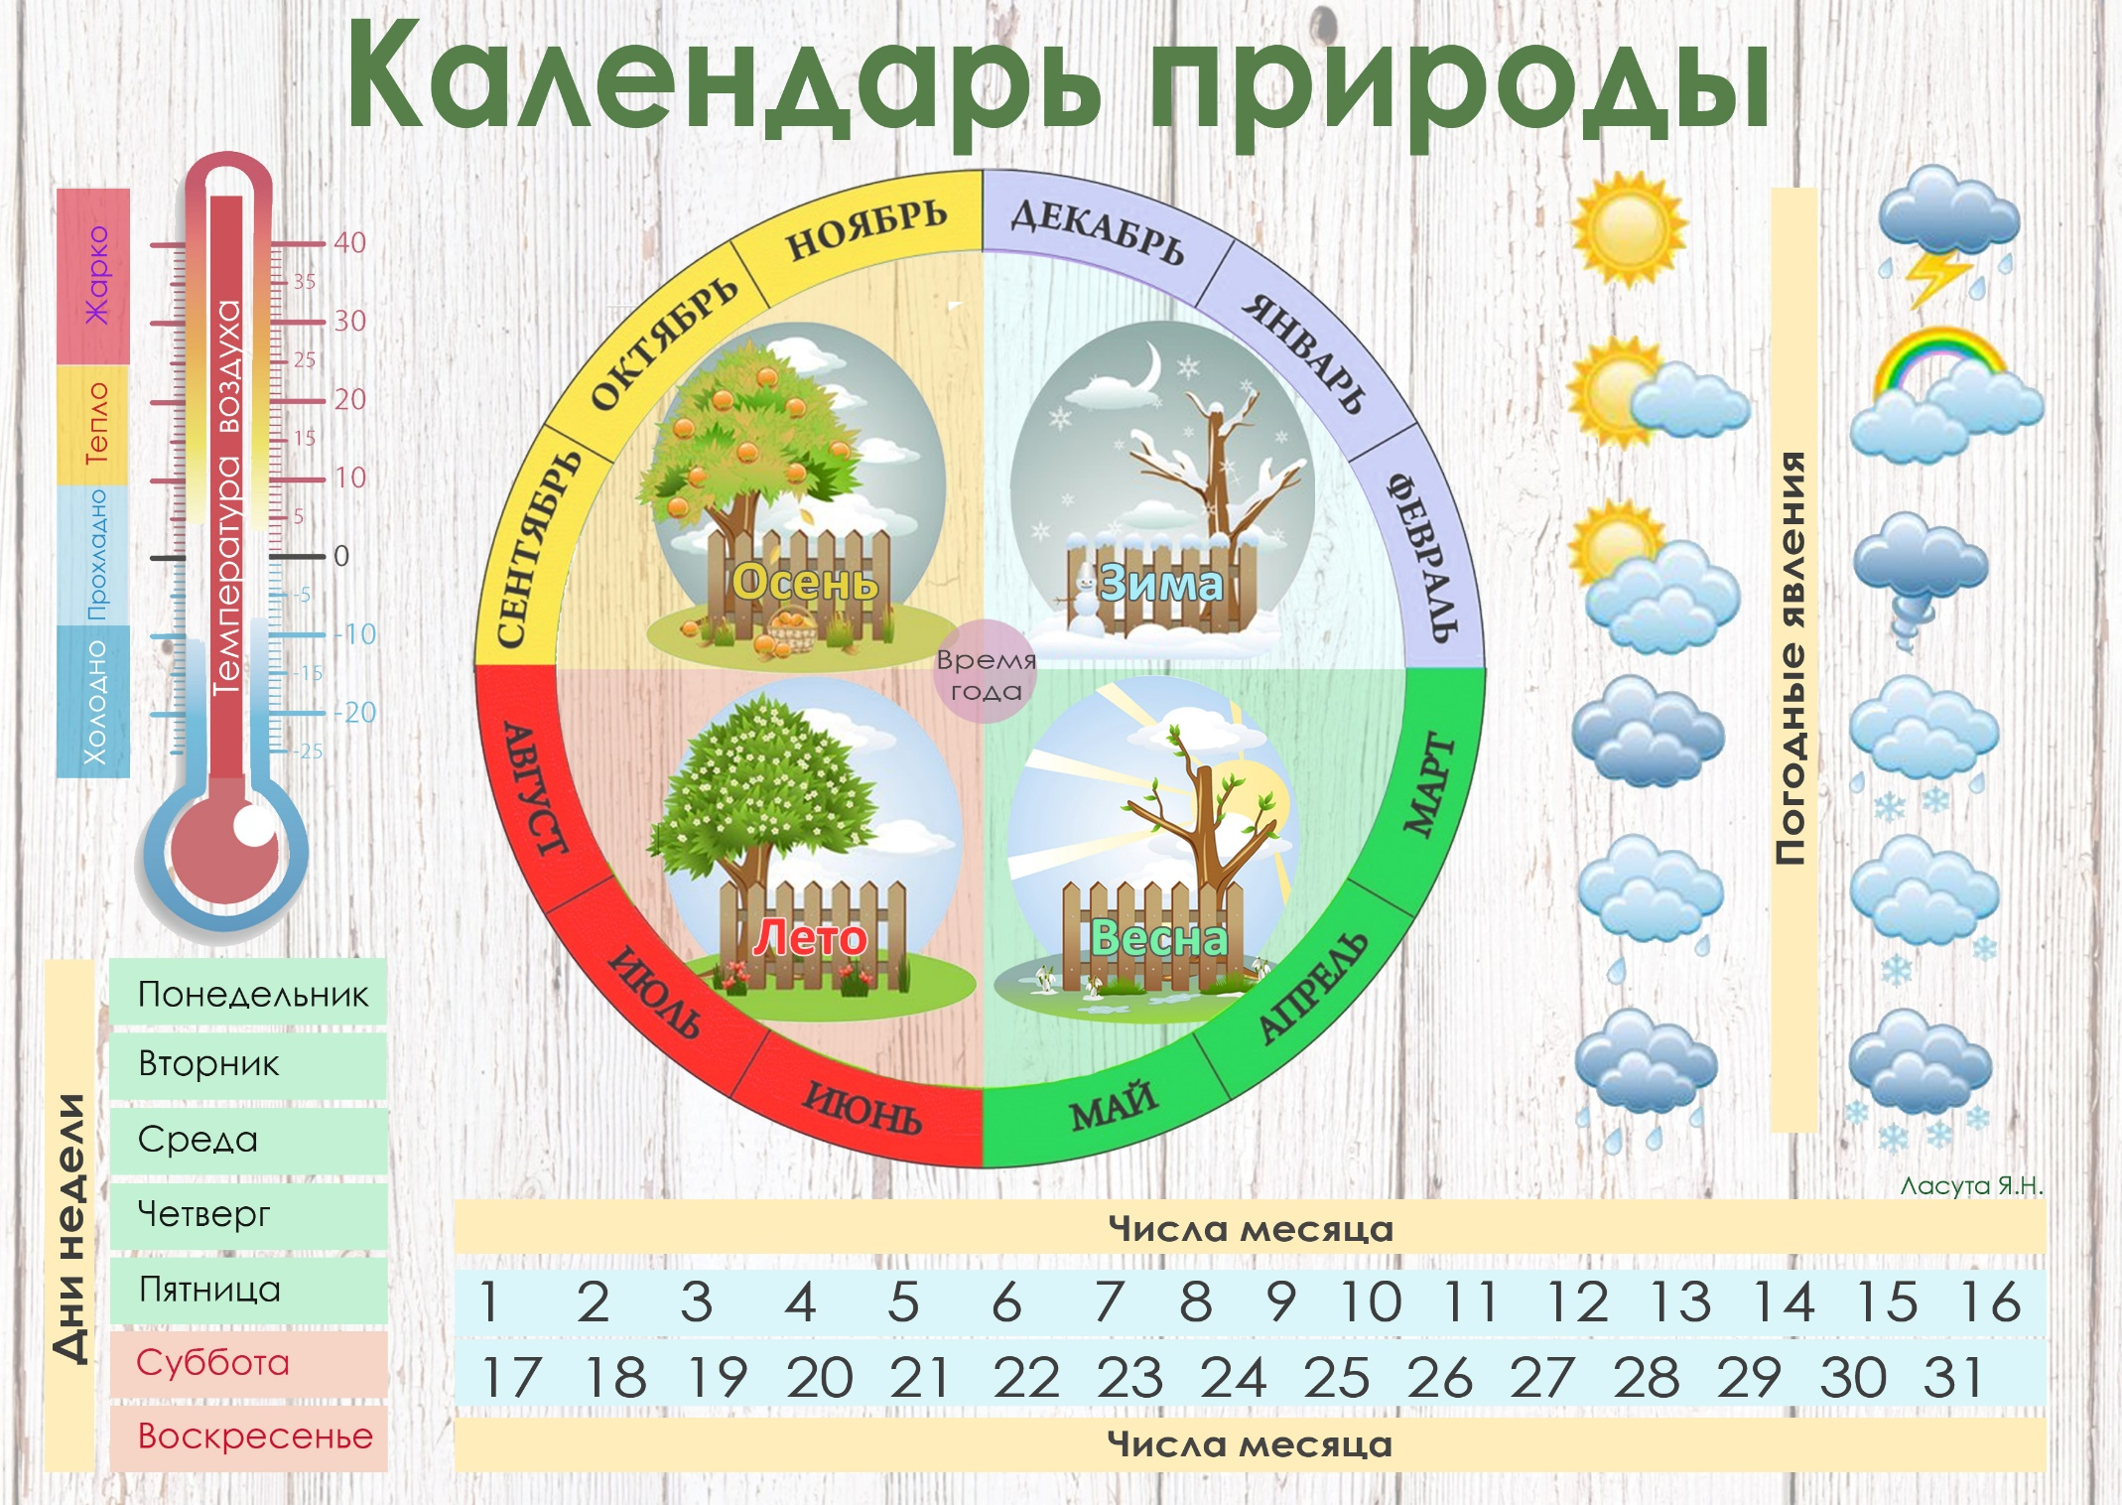
Приложение 2
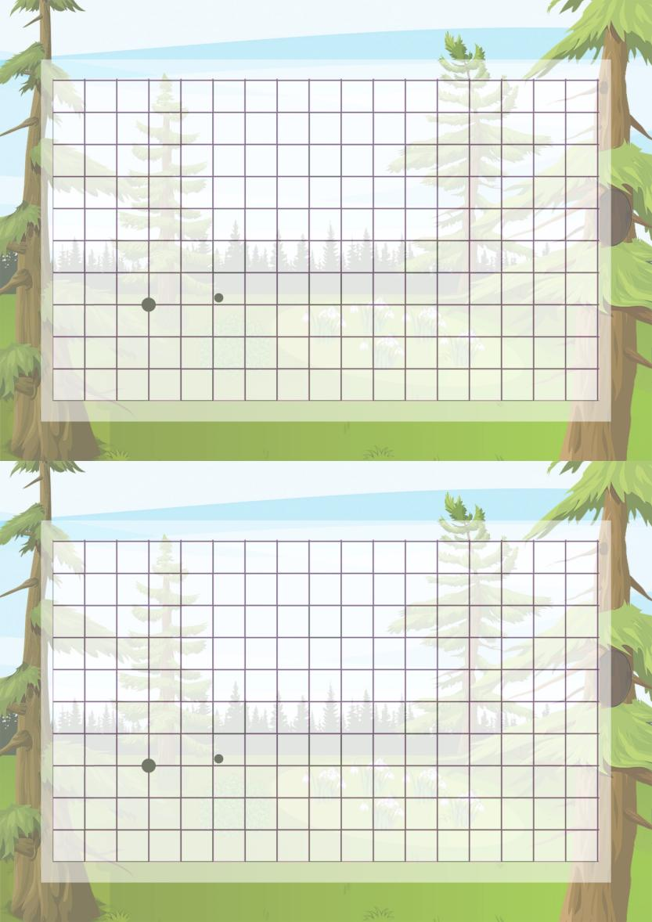

Приложение 3
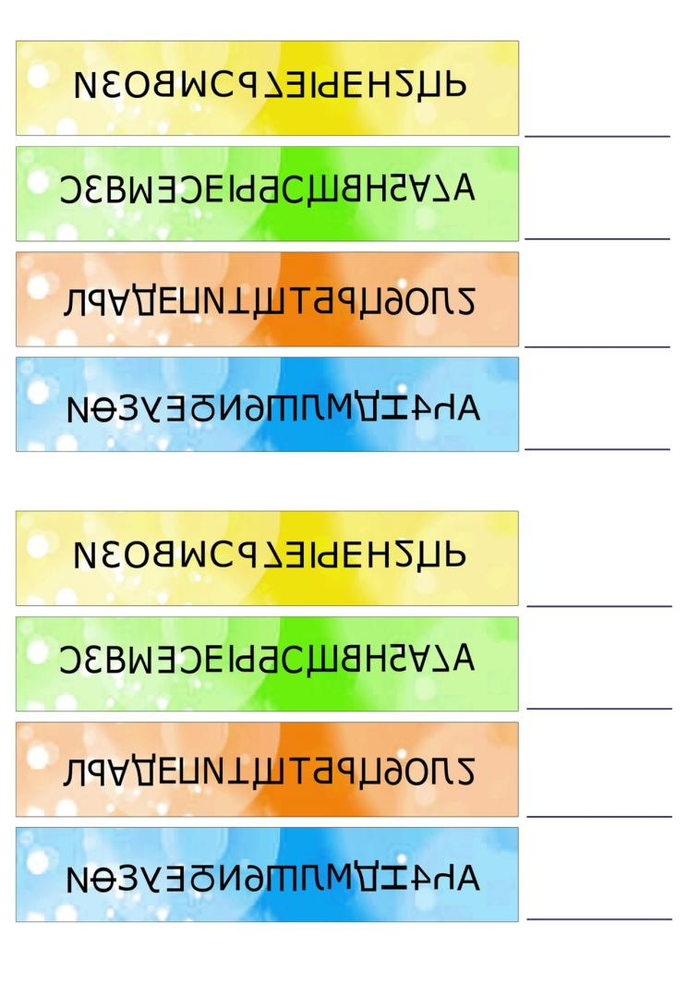

Приложение 4
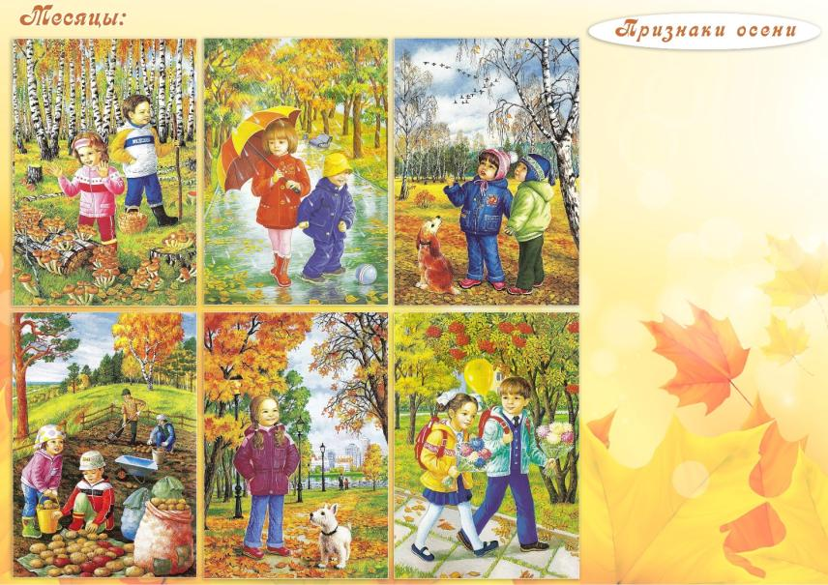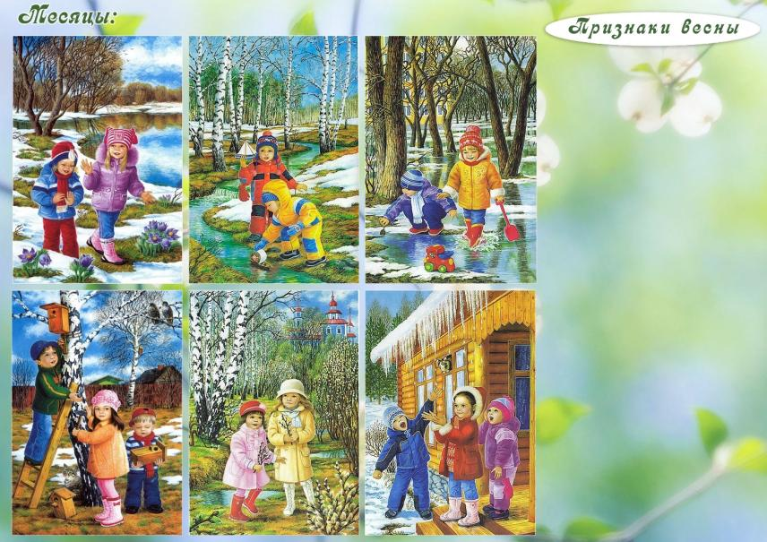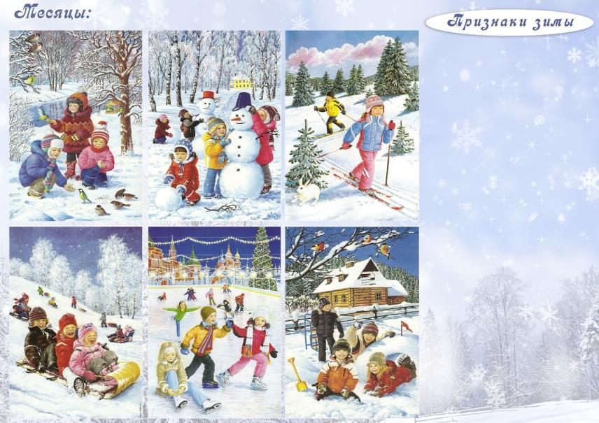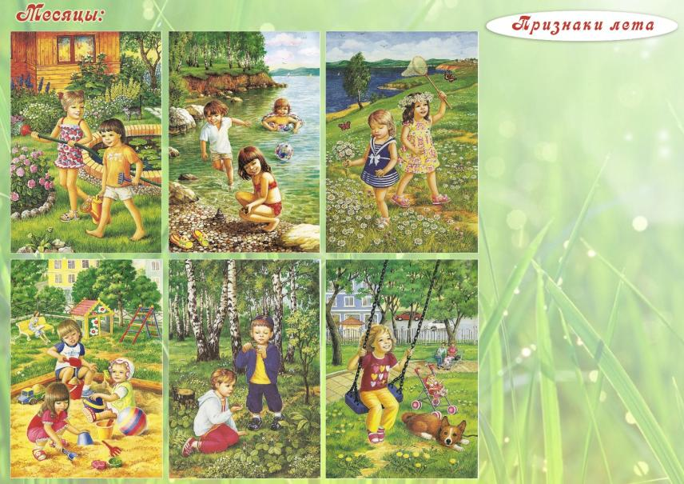

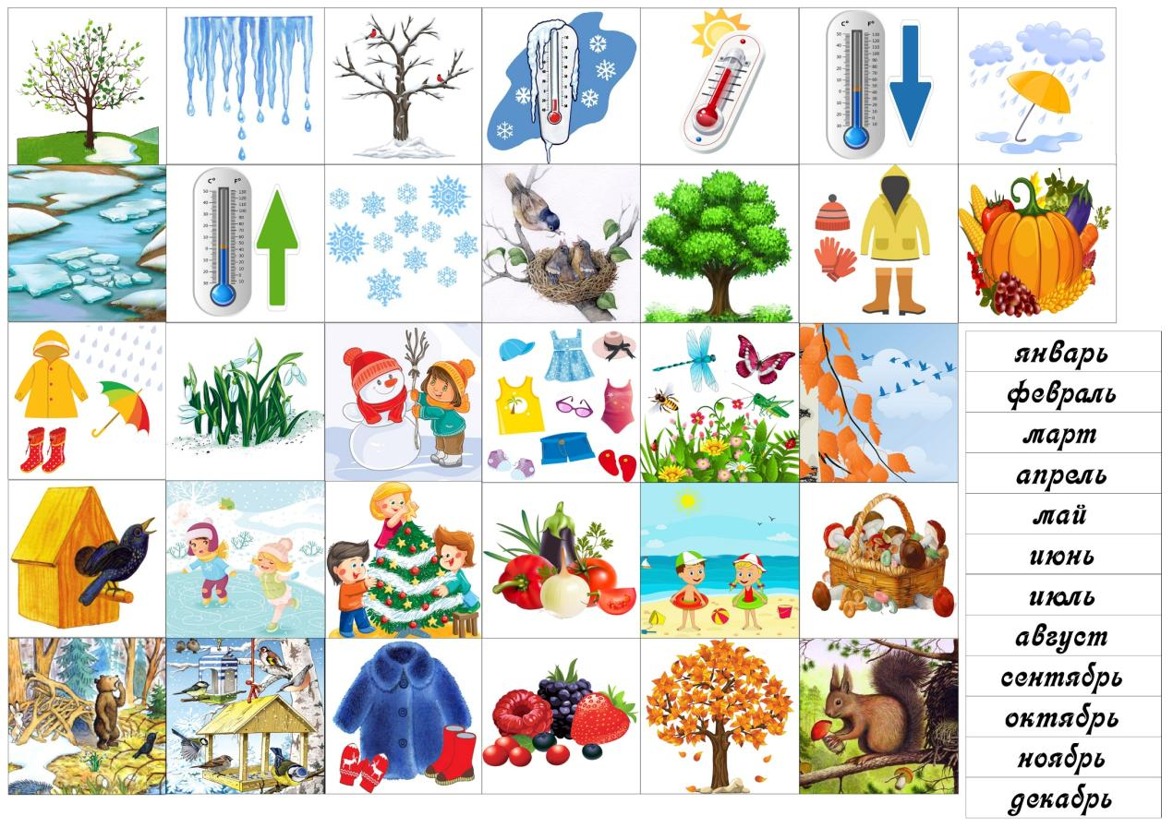

Приложение 5
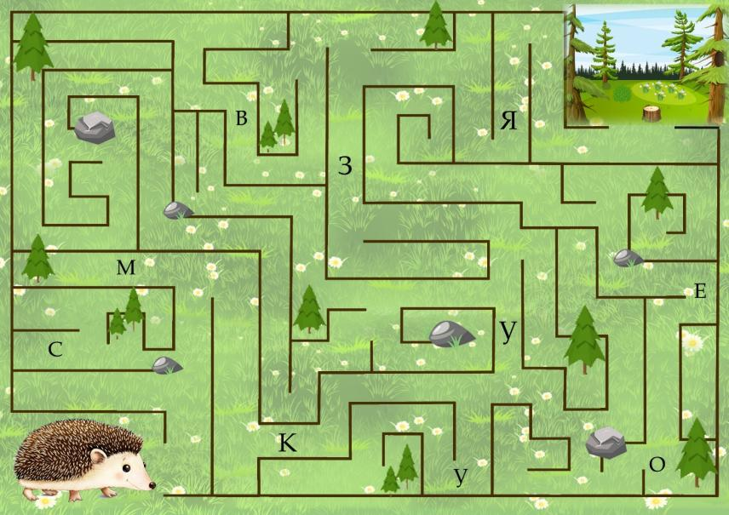
Приложение 6
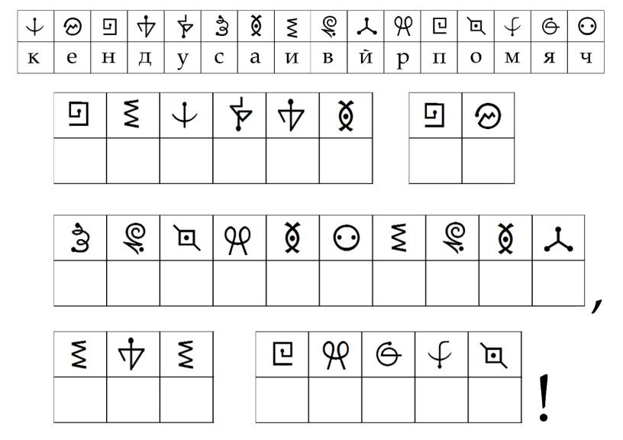
Приложение 7
